**ESCUELA SUPERIOR POLITÉCNICA DEL LITORAL**

**FACULTAD DE INGENIERÍA EN CIENCIAS DE LA TIERRA**

**EXAMEN DEL PRIMER PARCIAL DE LA MATERIA SIMULACIÓN NUMÉRICA DE YACIMIENTOS I**

**Nombre: Fecha: 11/12/2015**

**Matrícula: Cédula:**

1. ¿Cuál es el principal objetivo de la simulación numérica?

(3 pts)

1. ¿Qué información básica se requiere para ejecutar el modelo de computador? (Escriba al menos 4 items) (4 pts)
2. Específicamente, ¿qué es posible determinar, calcular o estimar con la simulación numérica de yacimientos? (Escriba al menos 4 items) (4 pts)
3. Explique qué es y qué toma en cuenta un simulador de petróleo negro (4 pts)
4. Explique qué es y qué toma en cuenta un simulador composicional (4 pts)
5. Escriba un posible orden de las actividades más significantes a llevar a cabo durante un estudio de simulación (6 pts)
6. Tenemos un medio poroso de longitud L, el cual ha sido dividido en 4 segmentos de igual longitud x. Las presiones P1 y P5 son 400 y 200 psi respectivamente. Suponga que el fluido es incompresible y que no hay inyección o producción en este sistema. (9 pts)
7. Escriba la ecuación diferencial y su respectiva aproximación que modela este flujo.
8. Escriba un sistema de ecuaciones que le permita hallar los valores de P2, P3, y P4.
9. Encuentre los valores de P2, P3, y P4.

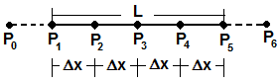

1. Considere el flujo en un yacimiento con el contorno cerrado como lo muestra la figura. Asuma la tasa de inyección +Q*, localizada en el nodo (2,2) y la presión P* en el nodo (3,3). Además con la finalidad de simular no flujo a través del contorno, introduzca un sistema de nodos imaginarios (método de las imágenes reflejadas).

La ecuación que modela este flujo es: (16 pts)

$$\frac{∂^{2}P}{∂x^{2}}+\frac{∂^{2}P}{∂y^{2}}=\frac{Q_{i,J}^{*} μ}{Kh∆y∆x}$$

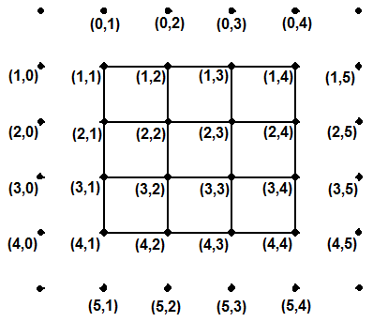

1. Escriba a qué ecuación de flujo representa esta ecuación diferencial y bajo qué condiciones se encuentra.
2. Escriba la aproximación en diferencias finitas de esta ecuación. (Sugerencia: denomine $\frac{Δx}{Δy}=λ$, $β=\frac{μ∆x}{∆y kh}$)
3. Escriba el sistema de ecuaciones para cada uno de los nodos de la malla.
4. Escriba el sistema de ecuaciones en notación matricial.